
Квест – игра «Увлекательное путешествие»
Сценарий празднично-развлекательного досуга
для детей старшего возраста с игровой технологией «квест»
Цель: Вызвать положительный эмоциональный отклик, создать для детей атмосферу праздника;
Задачи:
- Развивать музыкальные, танцевальные, певческие способности детей;
- Побуждать детей к активному участию во всех видах музыкальной деятельности;
- Воспитывать у детей старшего дошкольного возраста устойчивый интерес и любовь к музыке, формировать элементы творчества в пении и танце, воспитывать нравственно - эстетические чувства, музыкальное восприятие.
Виды деятельности: коммуникативная, игровая, музыкальная.
Форма проведения мероприятия: празднично-развлекательного досуг для детей старшего возраста с игровой технологией «квест».
Предварительная работа: Подбор музыкального репертуара; разучивание стихов, песен, игр, танцев.
Декорации: деревья, цветы, бабочки, птички.
Место проведения: музыкальный зал.
Материалы и оборудование: Музыкальный центр, костюмы зайца, медведя, панды, дракона.
Ход развлечения
Ведущий: Все мы: и дети, и взрослые очень любим путешествовать. Но, к сожалению, у нас не всегда на это есть время. Поэтому мы и решили сегодня подарить всем такую возможность. Мы отправляемся в увлекательное путешествие! Но, ребята, по дороге мы можем встретить сказочных героев. Вы готовы выполнить все их задания?
Дети: Да!
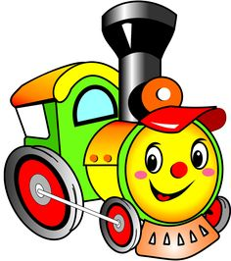
В путешествие ребят
Приглашает детский сад,
Всех детей и всех гостей,
Чтобы было веселей!
Паровоз уже нас ждет!
Отправляемся, вперед!
Танец «Паровоз Букашка»
Садятся
Ведущий: Что за станция такая?
На перроне никого,
И никто нас не встречает,
Ой-ой-ой! А плачет кто?
Выходят двое детей и плачут
Девочка1: Что же делать нам друзья, ведь путешествовать хорошо вместе с хорошей, веселой песней, а нотки нашей песенки куда-то пропали.
Мальчик1: А я знаю, кто нам поможет!
Подходят к музыкальному руководителю
Дети: Помогите нам, пожалуйста, Ольга Григорьевна, нашу песенку сыграть!
Песню не могу сыграть, нот никак не отыскать!
Подождите, вот письмо, прочитаю вам его!
«Песня в сказку улетела, путешествовать хотела.
Сказок много есть на свете, в них ищите песню, дети!»
Девочка1: Я знаю маршрут нашего путешествия.
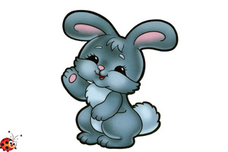
Мальчик1: Мы приглашаем вас, друзья, в тот край волшебных грез,
Где сказки добрые живут, знакомые до слез.
Там голоса цветов звучат, струится дивный аромат,
Там речки быстрые бегут и чудеса там всех нас ждут.
Отправляются на паровозике
Садятся на стулья, и входит Заяц
Заяц: Ми-ми-ля-ля-ля-фа…эта нотка мешает мне сочинять. Зачем я ее поймал?
Ребенок: Уважаемый Заяц, а вы не встречали в своей сказке ноты?
Заяц: да, они мне не к чему. Я пишу не музыку, а стихи, но что-то у меня ничего сегодня не получается. Вы не подскажите, друзья рифму?
Ребенок: Если ты, заяц, любитель стихов, то мы тебе прочтем стихи известных поэтов, а ты подаришь нам свою нотку.
Заяц: С удовольствием послушаю, и может быть, меня посетит муза.
Стихи
Заяц: Ой, кажется, она, она…
Ребенок: Кто она?
Заяц: Муза меня посетила, побегу, извините. А нотку вот вам дарю!
Ребенок: Ура! Первая нотка найдена! Отправляемся в путешествие.
Садятся на стульчики, и входит Кот Ученый.
Кот: Начинается урок математики. Повторяйте за мной:
Дважды два?
- Четыре
- Это всем известно в целом мире!
- А не шесть, и не семь – это ясно всем!
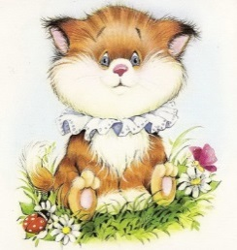
Ой, что-то я запел? Сегодня вместо математики одни песни в голову лезут, какие - то ноты. Причем тут ноты?
Ребенок: Уважаемый Кот Ученый! А вы не могли бы подарить нам эту ноту для одной очень хорошей песенки?
Кот: Почему бы и нет? Вы только выполните мои задания.
Задания по математике
Кот: Урок закончен, до свидания!
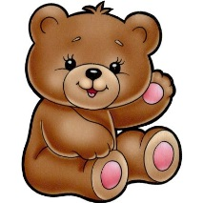
Входят Медведь с Машей, у Маши в руках нотка
Маша: Миша, «Плие», сделай ласточку, поставь лапы в третью позицию, а теперь в шестую. Ой, какой ты неуклюжий! Ну, спой хотя бы песенку!
Медведь: Нет! Мне с детства говорили, что я не музыкальный!
Маша: Ну, спой хотя бы вот эту нотку!
Ребенок: Это же наша нотка! Маша! Отдай нам нотку!
Маша: Хорошо! Я отдам нотку, а вы Мишку моего танцевать научите?
Ребенок: Да! Смотрите!
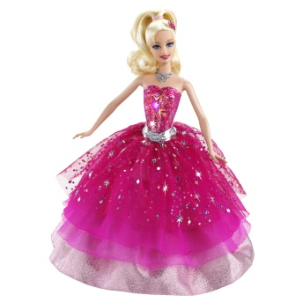
Танец кукол
Маша: Вот вам нотка! Ох, и хорошо у вас! Пойдем, Миша, лучше чай с пирожками пить!
Ребенок: Вот и еще одна нотка нашлась!
Дети отправляются в путешествие, останавливаются в кругу, повернувшись к гостям, входит Мышка
Мышка: Здравствуйте, ребятишки, девчонки и мальчишки!
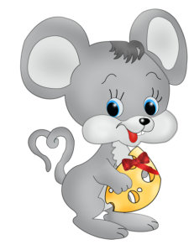
Это не вы потеряли?
Я Мышка-спортсменка,
Я рада гостям!
Задание выполните,
Я нотку отдам!
Зарядка под музыку А. Ермолова
Мышка: Вот ваша нотка, берите! До свидания, ребята!
Отдает нотку и уходит
Под музыку входит Дракоша
Песня «Дракоша»
Слова М. Пляцковского, музыка В. Шаинского
Ребенок: Дракоша, какой ты красивый, как танцевал с нами. Ты веселый, добрый, очень хороший.
Дракоша: Какие вы ласковые слова мне сказали, а я слышал, что вы ищите нотки, а у меня есть одна такая.
Ребенок: Как здорово, вот еще одна нотка появилась на нашем нотном стане.
Дарит детям нотку и уходит. Звучит цирковая музыка
Входит Медведь – панда
Панда: Эх, как мне нравится цирк. Это моя мечта увидеть воздушных гимнастов, клоунов, дрессированных животных, а больше всего мне нравятся фокусы.
Ребенок: А хочешь, мы тебе покажем фокусы?
Фокусы
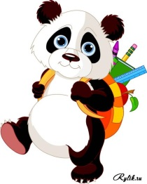
Панда: А сейчас я вам покажу фокус – покус!
Достает нотку
Держите, это для вас. Ведь вы ее ищите? До свидания!
Дети вешают нотку и отправляются в путешествие
Ребенок: Посмотрите, сколько уже ноток, на нашем нотном стане не хватает всего одной нотки, где же она может быть? Кто же нам поможет?
Ребенок: А я знаю, нам поможет фея Музыки. Давайте ее позовем!
Зовут, входит Фея Музыки
Фея: Я добрая Фея, волшебница я,
И все чудеса мне по силам, друзья!
Да, недаром же я Фея, нотку я найти сумею.
Принесла я вам заданье,
Чтоб проверить смекалку и вниманье.
Если выполните четко,
Подарю вам вашу нотку!
Дети решают кроссворд
Кроссворд
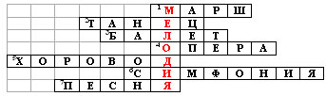
Фея: Какие вы молодцы, ребята, вы смогли ответить на все задания нашего умного кроссворда. Вы умеете отличать танец от марша и от песни, знаете, что такое балет, опера, симфония. И всему этому вы научились на занятиях музыки и хореографии. Я вам желаю всегда дружить с музыкой! И даже, когда вы пойдете в школу в первый класс, продолжайте заниматься в кружках детского творчества, студиях нашего города, музыкальной школе! Хорошо?
Дети: Да!
А вот и ваша нотка! Все ноты на своих местах. Мы смогли справиться со всеми заданиями!
А сейчас для вас сюрприз, тоже музыкальный.
Песня «Наши дети»
Автор слов и музыки Александр Морозов
Ведущий: Нет, мы не зря в путь отправились дальний,
Мы побывали в стране музыкальной!
Тут звонкие песни звучат из окошек,
Тут Нотки живут на певучих дорожках.
Ведущий: Мы пели, плясали пока не устали,
Нам нотки друзьями хорошими стали.
Ведущий: Теперь будем петь все весёлые песни,
Теперь нам живётся в сто раз интересней!
«Веселая песенка»
Автор слов и музыки А. Ермолов
После развлечения дети идут в группу

